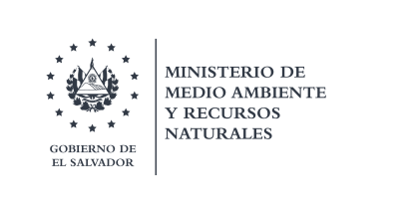

Dirección General de Seguridad Hídrica
Gerencia de Residuos Sólidos y Peligrosos

San Salvador, 25 de febrero de 2020
Requerimiento: MARN-2020-0028
Información solicitada:
- Principal contaminante en playas de la Libertad (basura, pesca en botes, comercio, derrame de sustancias)
Los desechos son generados principalmente por actividades o procesos productivos y son regulados mediante el permiso ambiental

- Nivel de contaminación en Playas de La Libertad (agua, arena y aire)
Esta Dirección no posee datos estadísticos referente a esta temática

- Estadísticas de contaminación por año desde 2015 a 2019, en playas de La Libertad o la que se encuentre más afectada.
No se cuenta con datos estadísticos

- Programas de prevención y concientización sobre la no contaminación y cuido de playas. (de cualquier playa y cualquier año que se haya implementado, al menos el título de cada programa).

A partir del año 2019, la Unidad de Educación Ambiental de la Dirección de Gestión territorial, se ejecuta el Plan de Sensibilización con énfasis en el tema de manejo de residuos sólidos en palayas del La Libertad.

En el área de desechos peligrosos no se cuenta con programas en específico para las playas, ya que este tipo de desechos son generados principalmente por actividades o procesos productivos y son regulados mediante el permiso ambiental.

Se cuenta con guías y directrices para prevenir y controlar la contaminación:
- Protección y prevención de la contaminación en la zona costero marino
Directrices relativas al manejo de desechos peligrosos que se originan en las instalaciones portuarias, industriales, marítimas, infraestructuras turísticas, pesca, acuicultura, transporte y asentamiento humano.
- Guía para la recepción, manejo y disposición final de los desechos generados en las operaciones normales de buques.

